**Verkefni 5 Hrannar Helgi Auðunsson**

1. Vegna þess að getElementById() notar live NodeList objects sem notar miklu færri gögn heldur en til dæmis static NodeList og þurfa einnig ekki öll gögnin í byrjun.
2. querySelectorAll() skilar öllum elements í ákveðnu skjali með einhverju sérstöku css einkenni, eins og t.d hægt er að finna öll elements með ákveðnu class: Þessi kóði finnur og skilar öll elements með class “border”
3. NodeList ter listi af öllum elements tekin úr skjali og er mjög svipað og HTMLCollection object.

Fyrsta línan finnur öll elements sem er inní “li” tagi. 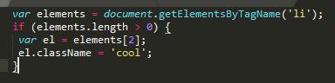

Næsta lína tekur þau elements og tjékkar hvort lengdin á þeim er meiri en 0. Ef það element er lengri en 0 þá er sett class-ið “cool” á það.

1. getElementsByTagName() finnur öll elements með ákveðnu tagi, t.d. <li> eða <p>: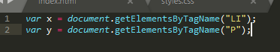

X breytan tekur öll elements inn í <li> og y tekur öll elements inn í <p>

1. Flestir vafrar bæta við whitespace á milli elements. Hægt er að strippa öll whitespaces eða hægt er að nota jQuery eða JS library.